国家开发银行生源地信用助学贷款续贷申请系统操作方法
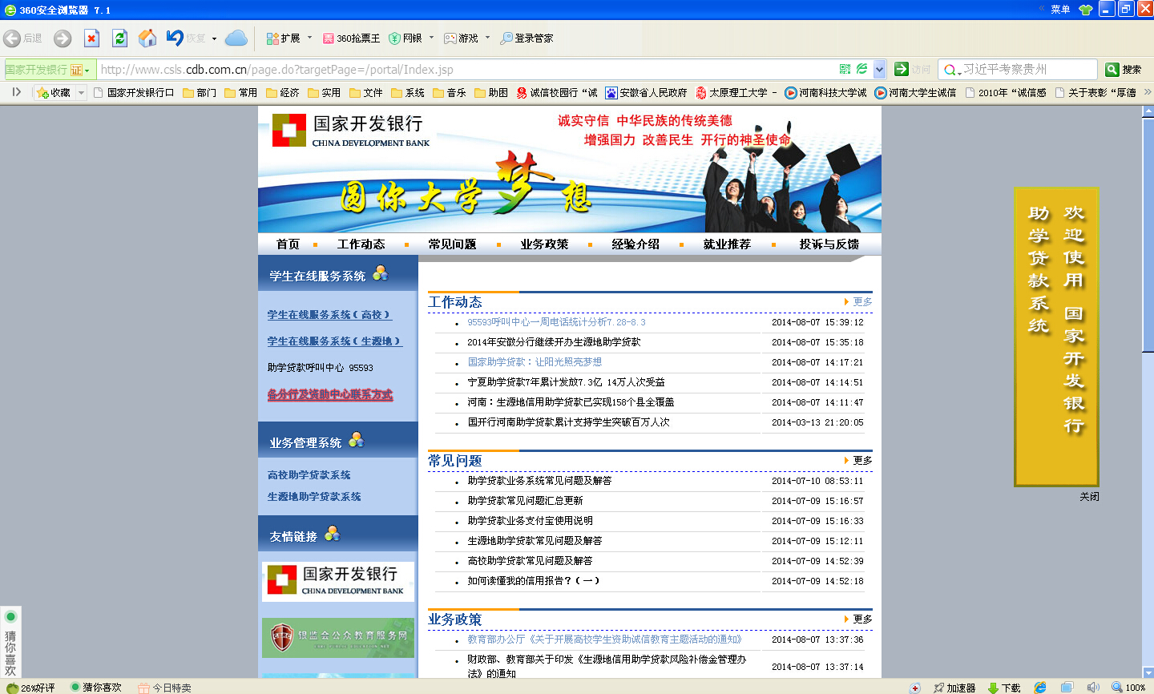
1. 登录国家开发银行学生在线服务系统（http://www.csls.cdb.com.cn/page.do?targetPage=/portal/Index.jsp）：
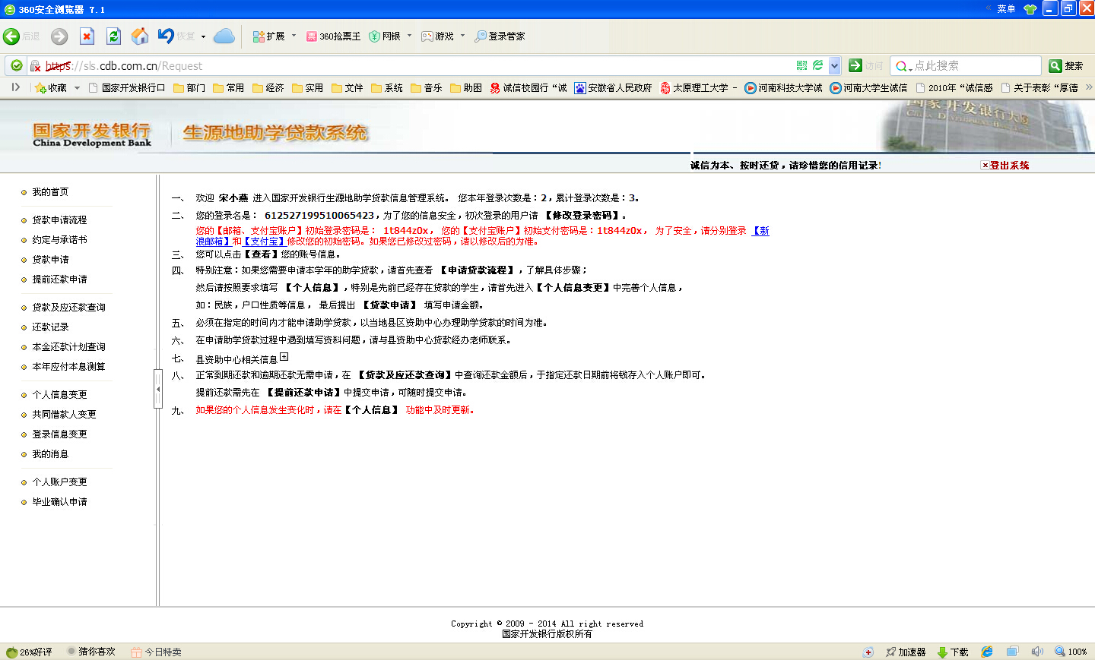
2. 进入主页面：

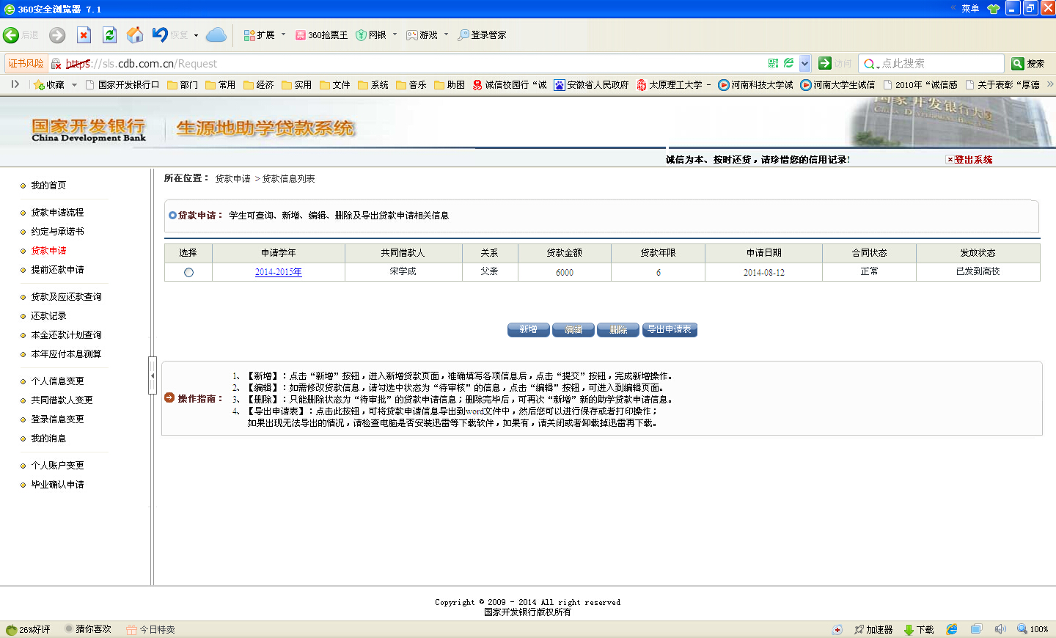
3. 点击“贷款申请”：

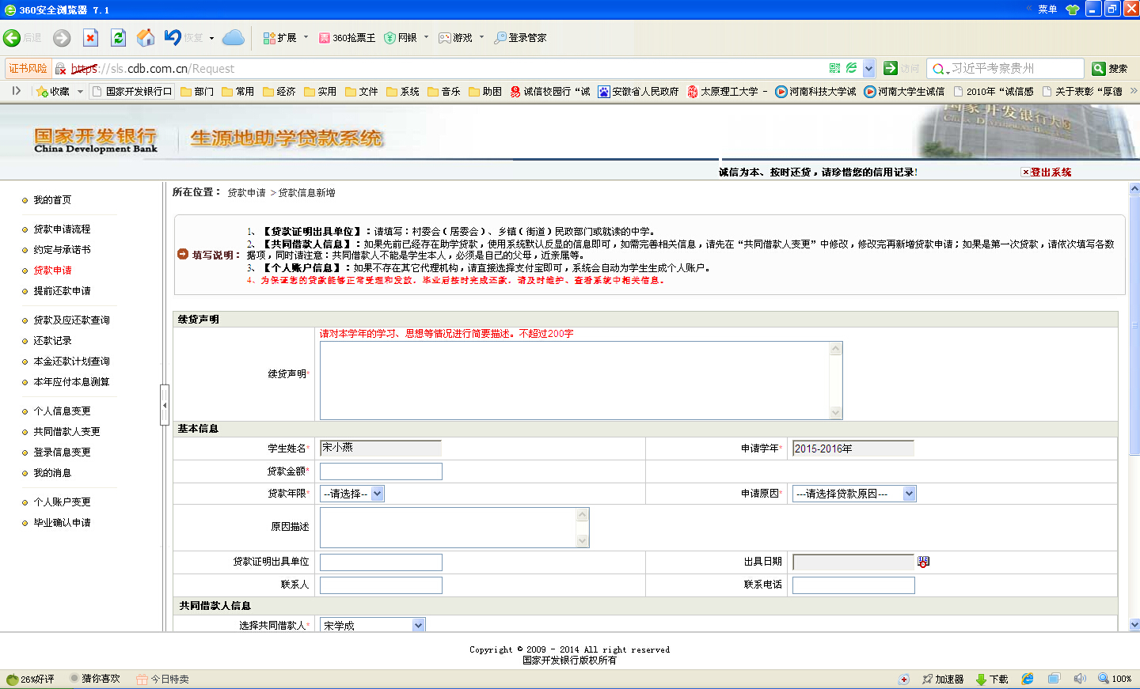
4. 点击“贷款申请新增”：

5. 填写“续贷声明”：

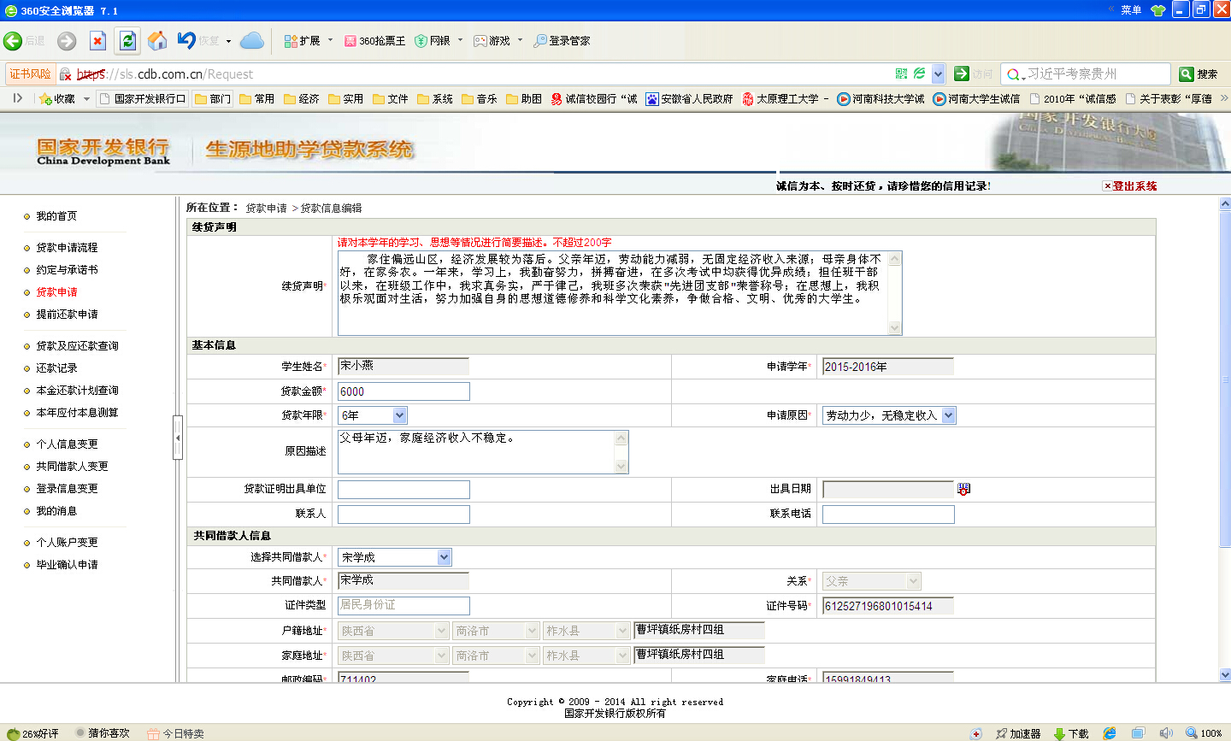

6填写完毕点击“提交”：

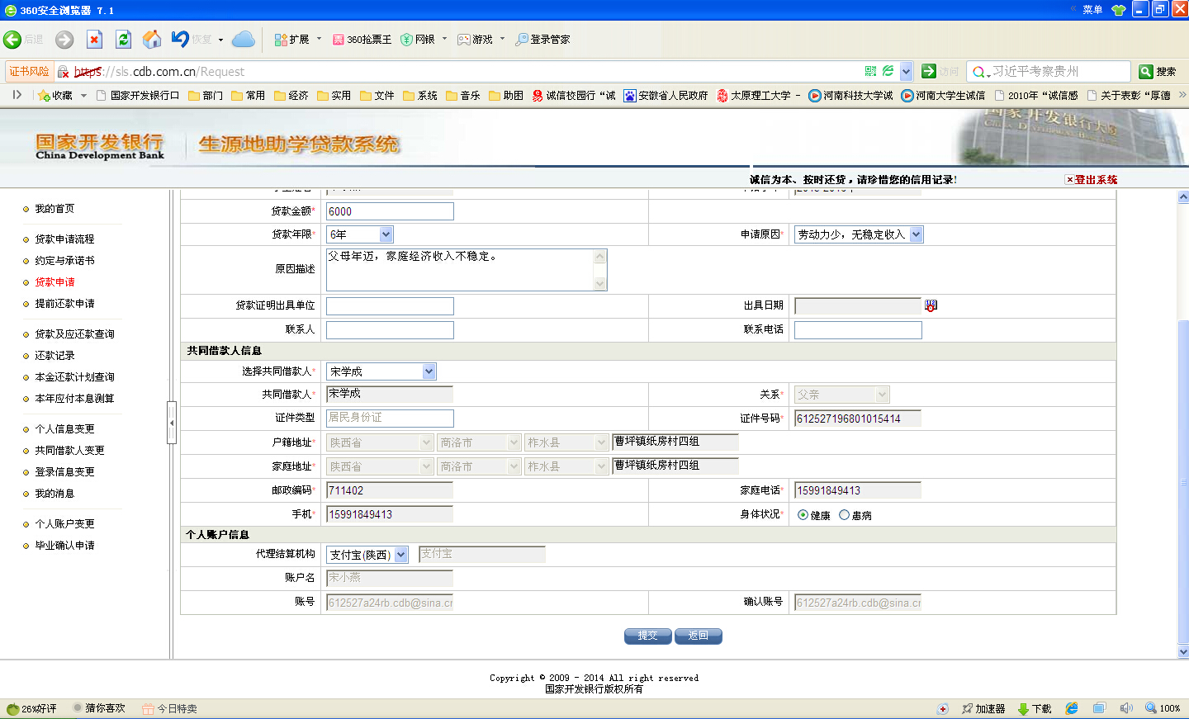

7. 确认“提交”：
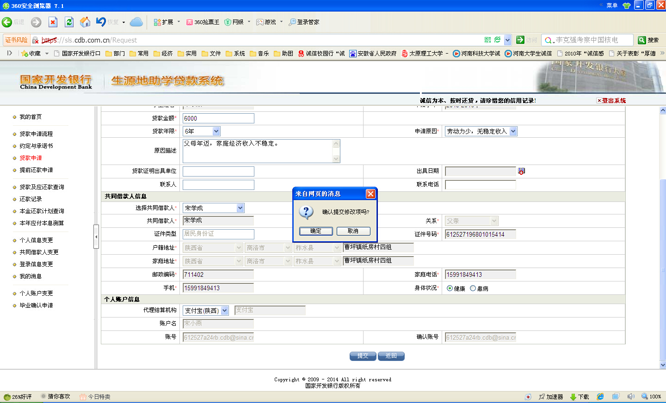
8. 系统显示“编辑贷款信息成功”，点击“返回”：

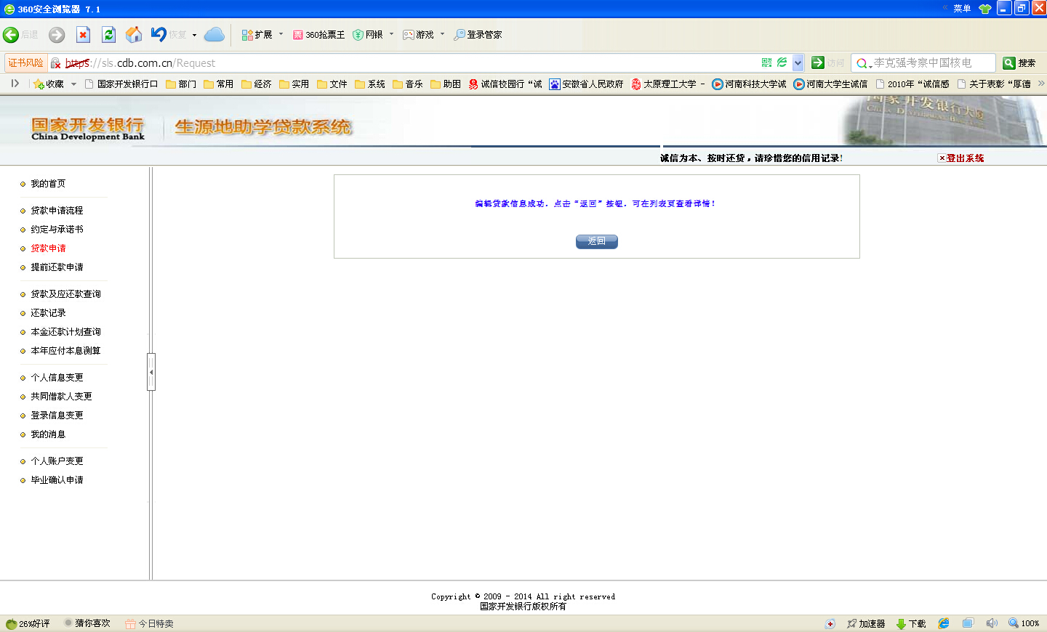

9. 提交成功状态：

